Đỗ Trung Thiện
MSSV: 1250080182
12_ĐH_CNPM2
LAB_1_BT2

Câu 1:

Các Actor (Tác nhân)
Nhân viên cửa hàng: Người trực tiếp lập đơn đặt hàng, kiểm tra kho, bán hàng, lập hóa đơn, phiếu hẹn, phiếu ghi nợ và quản lý thông tin.
Khách hàng: Đối tượng mua hàng tại cửa hàng (gồm Khách vãng lai và Khách quen).
Nhà cung ứng: Đơn vị nhận đơn đặt hàng và giao nước giải khát kèm phiếu giao hàng cho cửa hàng.

Các Use Case tổng quát
UC01 - Quản lý nước giải khát & Loại NGK: Cập nhật thông tin các mặt hàng NGK, nhãn hiệu, mã loại, đơn vị tính, kiểm tra số lượng tồn kho.
UC02 - Quản lý nhà cung ứng: Lưu trữ và cập nhật thông tin nhà cung ứng (Tên, địa chỉ, số điện thoại).
UC03 - Quản lý đặt hàng & Nhận hàng từ nhà cung ứng: Lập và gửi đơn đặt hàng (ĐĐH); ghi nhận các phiếu giao hàng (tối đa 3 đợt/ĐĐH).
UC04 - Quản lý khách hàng: Lưu trữ thông tin khách quen, phân loại khách hàng (khách vãng lai / khách quen).
UC05 - Lập hóa đơn & Bán hàng: Kiểm tra tồn kho, lập hóa đơn bán hàng và giao hàng cho khách.
UC06 - Lập phiếu hẹn giao hàng: Lập phiếu hẹn đối với khách quen khi hàng trong kho không đủ để giao trong 1 lần.
UC07 - Lập phiếu ghi nợ: Lập phiếu nợ cho khách quen cho phép trả chậm.

UC08 - Tra cứu & Báo cáo thống kê: Tra cứu hóa đơn, phiếu hẹn, đơn hàng, thống kê hoạt động kinh doanh.

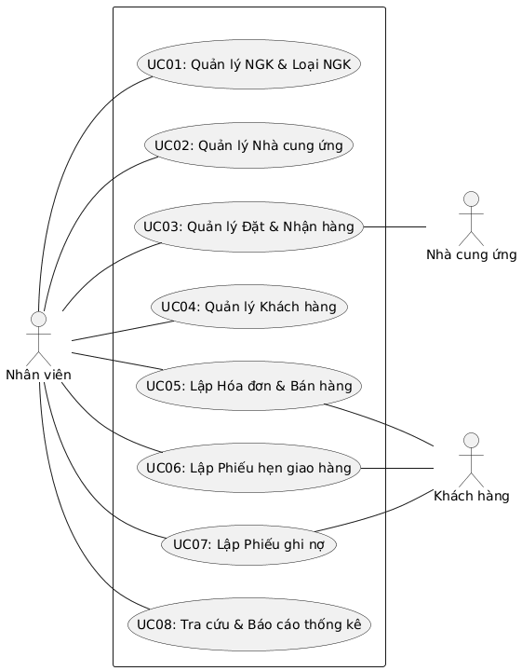
Câu 2:

Class: NhanVien (Nhân viên)
Thuộc tính: A01_MaNV (String), A02_TenNV (String), A03_SoDienThoai (String)
Phương thức: +lapDonDatHang(), +lapHoaDon(), +lapPhieuHen(), +lapPhieuGhiNo()

Class: KhachHang (Khách hàng)
Thuộc tính: B01_MaKH (String), B02_TenKH (String), B03_DiaChi (String), B04_SoDienThoai (String), B05_LoaiKH (String - Vãng lai / Khách quen)
Phương thức: +muaHang(), +traNo()

Class: NhaCungUng (Nhà cung ứng)
Thuộc tính: C01_MaNCU (String), C02_TenNCU (String), C03_DiaChi (String), C04_SoDienThoai (String)
Phương thức: +nhanDonDatHang(), +giaoHang()

Class: LoaiNuocGiaiKhat (Loại nước giải khát / Nhãn hiệu)
Thuộc tính: D01_MaLoai (String), D02_TenLoai (String - e.g., Pepsi, Coca Cola, Bia Sài Gòn)
Phương thức: +themLoai(), +capNhatLoai()

Class: NuocGiaiKhat (Nước giải khát)
Thuộc tính: E01_MaNGK (String), E02_TenNGK (String), E03_DonViTinh (String), E04_SoLuongTon (Integer), E05_DonGia (Double)
Phương thức: +capNhatSoLuongTon(), +kiemTraKho()

Class: DonDatHang (Đơn đặt hàng nhà cung ứng)
Thuộc tính: F01_MaDDH (String), F02_NgayDat (Date), F03_NgayNhanNhan (Date)
Phương thức: +taoDDH(), +capNhatTrangThai()

Class: ChiTietDDH (Chi tiết đơn đặt hàng)
Thuộc tính: G01_SoLuongDat (Integer)
Phương thức: +tinhThien()

Class: PhieuGiaoHang (Phiếu giao hàng từ nhà cung ứng)
Thuộc tính: H01_MaPGH (String), H02_NgayGiao (Date), H03_DotGiao (Integer - Tối đa đợt 3), H04_TongTien (Double)
Phương thức: +ghiNhanGiaoHang()

Class: HoaDon (Hóa đơn bán hàng)
Thuộc tính: I01_MaHD (String), I02_NgayLap (Date), I03_TongTien (Double)
Phương thức: +tinhTongTien(), +inHoaDon()

Class: ChiTietHoaDon (Chi tiết hóa đơn)
Thuộc tính: J01_SoLuongMua (Integer), J02_DonGiaBan (Double)
Phương thức: +tinhThanhTien()

Class: PhieuHen (Phiếu hẹn giao hàng cho khách quen)
Thuộc tính: K01_MaPhieuHen (String), K02_NgayHenGiao (Date), K03_DotGiao (Integer), K04_SoLuongGiao (Integer)
Phương thức: +taoPhieuHen(), +capNhatGiaoHang()

Class: PhieuGhiNo (Phiếu ghi nợ cho khách quen)
Thuộc tính: L01_MaPhieuNo (String), L02_NgayLap (Date), L03_SoTienNo (Double), L04_NgayDuKienTra (Date), L05_LyDoNo (String)
Phương thức: +taoPhieuNo(), +xacNhanThanhToan()
Câu 3:
1. Mối liên kết giữa Nhà cung ứng và Nước giải khát
Loại quan hệ: Association (Liên kết)
Bản số: 1 — 1..*
Mô tả: Một nhà cung ứng cung cấp một hoặc nhiều loại nước giải khát. Mỗi loại nước giải khát chỉ được nhập từ duy nhất một nhà cung ứng.

2. Mối liên kết giữa Loại nước giải khát và Nước giải khát
Loại quan hệ: Aggregation (Gom tụ)
Bản số: 1 — 1..*
Mô tả: Một nhãn hiệu hoặc loại nước giải khát phân loại cho nhiều sản phẩm nước giải khát cụ thể.

3. Mối liên kết giữa Nhân viên và Đơn đặt hàng
Loại quan hệ: Association (Liên kết)
Bản số: 1 — 0..*
Mô tả: Một nhân viên có thể lập từ 0 đến nhiều đơn đặt hàng để gửi cho nhà cung ứng.

4. Mối liên kết giữa Nhà cung ứng và Đơn đặt hàng
Loại quan hệ: Association (Liên kết)
Bản số: 1 — 0..*
Mô tả: Một nhà cung ứng nhận từ 0 đến nhiều đơn đặt hàng từ cửa hàng.

5. Mối liên kết giữa Đơn đặt hàng và Chi tiết đơn đặt hàng
Loại quan hệ: Composition (Cấu thành)

Bản số: 1 — 1..*
Mô tả: Mỗi đơn đặt hàng phải chứa ít nhất một hoặc nhiều dòng chi tiết đặt hàng.

6. Mối liên kết giữa Nước giải khát và Chi tiết đơn đặt hàng
Loại quan hệ: Association (Liên kết)
Bản số: 1 — 0..*
Mô tả: Một sản phẩm nước giải khát có thể xuất hiện trong nhiều chi tiết đơn đặt hàng khác nhau.

7. Mối liên kết giữa Đơn đặt hàng và Phiếu giao hàng
Loại quan hệ: Association (Liên kết)
Bản số: 1 — 1..3
Mô tả: Mỗi đơn đặt hàng được nhà cung ứng giao tối đa trong 3 đợt, tương ứng từ 1 đến 3 phiếu giao hàng.

8. Mối liên kết giữa Nhân viên và Hóa đơn
Loại quan hệ: Association (Liên kết)
Bản số: 1 — 0..*
Mô tả: Một nhân viên có thể bán hàng và lập nhiều hóa đơn cho khách hàng.

9. Mối liên kết giữa Khách hàng và Hóa đơn
Loại quan hệ: Association (Liên kết)
Bản số: 1 — 0..*
Mô tả: Một khách hàng có thể mua hàng nhiều lần, ứng với từ 0 đến nhiều hóa đơn.

10. Mối liên kết giữa Hóa đơn và Chi tiết hóa đơn
Loại quan hệ: Composition (Cấu thành)
Bản số: 1 — 1..*

Mô tả: Mỗi hóa đơn bắt buộc gồm một hoặc nhiều dòng chi tiết hóa đơn.

11. Mối liên kết giữa Nước giải khát và Chi tiết hóa đơn
Loại quan hệ: Association (Liên kết)
Bản số: 1 — 0..*
Mô tả: Một sản phẩm nước giải khát có thể được bán trên nhiều chi tiết hóa đơn khác nhau.

12. Mối liên kết giữa Hóa đơn và Phiếu hẹn
Loại quan hệ: Association (Liên kết)
Bản số: 1 — 0..*
Mô tả: Khi hàng trong kho không đủ giao trong một lần, một hóa đơn có thể đi kèm các phiếu hẹn giao hàng theo đợt cho khách quen.

13. Mối liên kết giữa Khách hàng và Phiếu ghi nợ
Loại quan hệ: Association (Liên kết)

Bản số: 1 — 0..*
Mô tả: Cửa hàng cho phép khách quen trả chậm, một khách quen có thể có từ 0 đến nhiều phiếu ghi nợ.

14. Mối liên kết giữa Nhân viên và Phiếu ghi nợ
Loại quan hệ: Association (Liên kết)

Bản số: 1 — 0..*
Mô tả: Một nhân viên có thể thực hiện lập nhiều phiếu ghi nợ cho các khách quen.

